榆树一中2017—2018学年度高三第四次模拟考试试题
地理试卷
第一部分 单项选择题（每小题2分，共计60分）
1、给出一张学校平面图，采地图的三大基本要素是 （ ）
A．比例尺、方向和图例 B．比例尺、方向和等高线
C．等高线、方向和图例 D．比例尺、经纬网和图例
2、绘制学校平面图用下列哪一种比例尺最合适（ ）
A．1：1000 B．1/3000000
C．040km D．图上1厘米代表实际距离2千米
3、在野外考察时不能用来辨别方向的是( )
A．树干年轮 B．流星 C．北极星 D．指南针
4、四图中P点的位置同时符合：东半球、北半球、低纬和我国境内四个条件的是( )
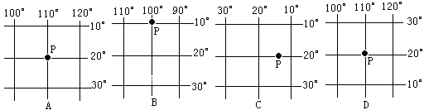
5、读下面经纬网图，判断下列关于甲地的叙述，正确的是（ ）
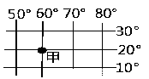
①甲地关于赤道对称点是（60°E, 20°S) ②甲地关于地轴对称点是（120°W，20°N)
③甲地关于地心对称点是（120°W,20°S) ④甲地所在经线与120°E构成一个经线圈
A ①②③④ B ①②③ C ①②④ D ①③④
6、秦岭——淮河以南大部分属于( )
A．湿润区、亚热带 B．湿润区、热带
C．半湿润区、亚热带 D．半湿润区、暖温带
7、下图中能够正确表示地理事物和现象之间关系的是（ ）
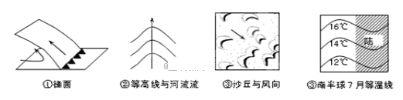
A．① B．② C．③ D．④
8、图2四地水系图中，地势中间高四周低的是（ ）
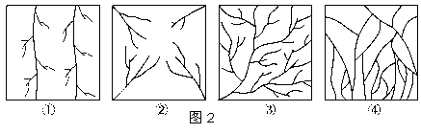
A．① B．② C． ③ D．④
9、下面四幅图，按我国温度带图、干湿地区图、季风区与非季风区图、内流区图与外流区图的顺序排列的是（ ）
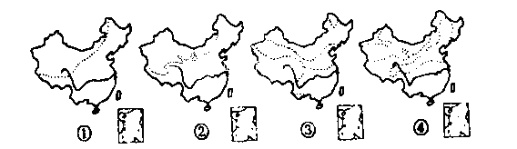
A．④③②① B．③④②① C．④③①② D．③④①②
10、关于北方地区地形的说法，正确的有（ ）
A．以高原和平原为主 B．以丘陵、山地为主
C．太行山将北方分成黄土地和黑土地 D．长城将北方划分成平原与高原两部分
11、关于北方地区气候的正确叙述是（ ）
A．年降水量在800mm以上 B．1月平均气温在0℃以下
C．春季干旱少雨，为干旱、半干旱气候
D．大多属于湿润、半湿润的亚热带季风气候
读“长江沿岸工业地带示意图”，完成12～13题。
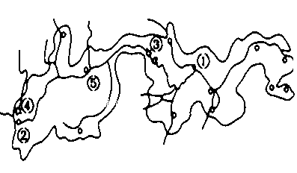

12、该工业地带的能源优势是 （ ）
A．煤炭 B．石油 C．水能 D．太阳能
13、水利枢纽③的首要目标是 （ ）
A．发电 B．防洪 C．灌溉 D．旅游
14、下列“河流一河口城市一注入海洋”的组合中，正确的是（ ）
A．雅鲁藏布江—印度—泰国湾 B．莱茵河—鹿特丹—北海
C．亚马孙河—圣保罗—大西洋 D．密西西比河—休斯敦—墨西哥湾
15、亚洲大陆与欧洲大陆是一个整体，合称为亚欧大陆，他们之间以山脉、河流和湖泊为界。下列事物中不是亚洲与欧洲的分界线的是（ ）
A．乌拉尔山脉 B．里海 C．尼罗河 D．土耳其海峡
16、世界四大洋中，其范围只分布在东半球的是（ ）
A.北冰洋 B.大西洋 C.印度洋 D.太平洋
17、位于两个大洲之间的海峡有 （ ）
A、麦哲伦海峡 B、土耳其海峡 C、多佛尔海峡 D、马六甲海峡
18、伊斯兰教教徒分布最多的地区是（ ）
①北美洲的东部 ②亚洲的西部 ③非洲的北部 ④欧洲的北部
A.①② B.②③ C.③④ D.①④
19、峡湾是斯堪的纳维亚半岛著名的旅游景观，其成因是（）
A. 海浪侵蚀 B．大陆断裂 C．冰川刨蚀 D．人为作用
20、混血种人比重最高的是（ ）
A、拉丁美洲 B、大洋州 C、北美洲 D、非洲
21、西欧、中非、印度、蒙古、阿拉伯半岛，其主要人种依次是 （ ）
A.白色、黑色、白色、黄色、白色 B.白色、白色、黄色、黑色、黄色
C.白色、白色、黄色、黄色、黑色 D.白色、黑色、黄色、黄色、白色
22、欧洲西部的地理特征有( )
①世界上温带海洋性气候面积最大的地区 ②地形以高原为主
③河网密布，水量充沛 ④气候南北向差异大，东西向无明显差异
A．①② B．①③ C．①④ D．②③
读下图甲和图乙，图甲中著名的古代建筑由白色大理石筑成。回答第23～24题。

23、该建筑位于图乙中的（ ）
A.① B.② C.③ D.④
24、图乙中①、②、③、④四地自然条件相比（ ）
A .①、②两地均为荒漠 B. ③地有明显的旱季和雨季
C. ②地年降水量最少 D. ④地比①地气温年较差大
25、世界各大洲中，既有热带气候，又有温带和寒带气候的是（ ）
A．亚洲、欧洲 B．非洲、大洋洲 C．亚洲、北美洲 D．欧洲、南美洲
26、下列四幅图所代表的气候类型依次是 （ ）
A、地中海气候、温带季风气候、温带海洋性气候、亚热带季风气候
B、地中海气候、亚热带季风气候、温带大陆性气候、热带雨林气候
C、温带季风气候、热带季风气候、温带大陆性气候、热带草原气候
D、热带草原气候、热带季风气候、热带雨林气候、温带海洋性气候
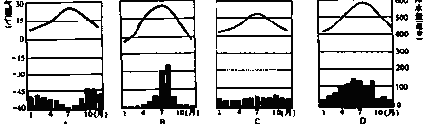
27、日本农业的特点是( )
A．采用大型农业机械作业 B．发展规模较大的企业化种植园
C．精耕细作，以生产棉花为主 D．精耕细作，水稻单位面积产量高
28、有关中亚地区的正确叙述是( )
A．中亚境内多为内流河、内流湖 B．植被以温带落叶阔叶林为主
C．乌兹别克斯坦，银矿丰富，有“白金之国”之称
D．中亚地区除了西临里海外，其他三面距海远
29、关于东南亚气候的叙述，正确的是（ ）
①马来群岛大部分是热带雨林气候，终年高温多雨
②一年分为旱季和雨季，属热带季风气候
③中南半岛北部冬季吹西北风，夏季吹东南风
④东南亚各地降水量差别很大，沿海多雨，内陆少雨
A．①② B．②③ C．③④ D．①④
30、俄罗斯海岸线虽然漫长，但大部分航运价值不高。下列关于这一特点的成因分析中，错误的是（ ）
A、东部沿岸经济欠发达 B、北部沿岸冰封期长，无不冻港
C、西部海岸线较短 D、最大港口通往大西洋需经它国海域
第二部分 非选择题（40分）
31、读 “中国地形分布空白图”（图2）回答下列各题（12分）
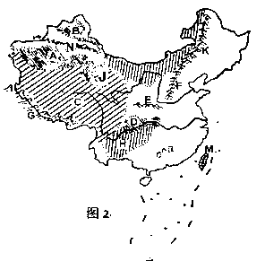
（1）四川盆地在图上对应的字母是 。
（2）我国南、北方的界山名称是___________。
（3）将图中字母代号所代表的地形区名称，分别填在相应的横线上。
山脉：N ，
高原：H 。
盆地：A 。
（4） 、 山、巫山和 山是我国地势第二、三阶梯的分界线。
（5）我国地形最崎岖的高原是 高原，海拔最高的盆地是 盆地，土壤最肥沃的平原是 平原， 盆地有“紫色盆地”之称。
32、根据中国局部地图，完成：（10分）
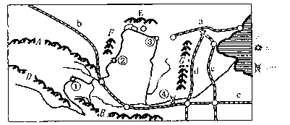
（1）属于季风区和非季风区界线的山脉是 、 山 ；属于地势第二、三级阶梯分界线的是 ；0℃等温线经过的山脉是 。（均填字母）
（2）山脉G东侧的地形单元为 ，西侧的地形单元为 。
（3）①在 省境内；④在 省（简称）境内。
（4）黄河干流从②到③河段，水量减少的自然原因是
； 人为原因是 。
33、阅读材料，回答问题。(18分)
材料1：“东北地区略图”。
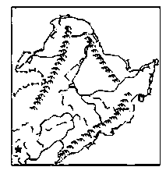
材料2：海南火山香米是海南利用本地特有的富锌富硒土壤资源，联手中国热带农业科学院研究开发的第一个有机水稻产品，是海南发展精致农业的又一典范。
(1)东北与海南相距近30个纬度，可两地都能发展水稻种植业，共同的自然原因是什么？(4分)
(2)简要分析东北商品粮基地建设的有利条件。(8分)
(3)据统计，我国每年从美国进口的大豆相当于国内大豆的总产量，进口大豆在我国畅销的主要原因是_________________。（2分）
(4)由于价格下跌，产品滞销，豆农的生产积极性大受打击，纷纷减产或转产，我国东北大豆生产呈现萎缩之势。你认为采取哪些措施，可以使东北大豆生产走出困境，重振雄风？（4分）
地理答案
1----5 AABDB 6----10 ACBDA 11----15 BCBBC 16----20 B BB C A
21--25 AB CB C 26----30 ADAAA
31题
（1）D
（2）秦岭
（3）天山 云贵高原 塔里木盆地
（4）大兴安岭；太行山；雪峰山；
（5）云贵高原；柴达木盆地；东北平原；四川盆地
32题
（1）E F G B
（2）华北平原 黄土高原
（3）甘肃 豫
（4）降水少蒸发旺盛 农业灌溉用水量大

33题
（1）同属季风气候，夏季高温多雨，雨热同期。（任答两点4分）
（2）自然因素：平原广阔；黑土广布，土壤肥沃；夏季高温。
人文因素：地广人稀，人均耕地多；工业基础好机械化水平高；国家政策的扶持。（任答四点8分）
（3）价格低，含油量高。（2分）
（4）a,改良品种，提高大豆品质；b,实行产业集约经营，提高单产，降低成本；c,积极拓展国内外市场；d,加快水利建设和提高机械化水平。(4分)

欢迎访问“高中试卷网”——http://sj.fjjy.org

